**盈智科技海运物流信息服务平台V1.0**

**使用说明**

1. **操作系统环境**
2. 操作系统：本软件需运行在win10 64位系统或者Linux Centos7中，理论上其它Linux系统也可以支持。
3. 硬件配置：CPU：I5-3337U（或以上）；

内存：4G（或以上）；

硬盘：500G（或以上）；

接口：com口*6，VGA*1，HDMI*1，USB3.0*4，USB2.0*4

1. **软件安装**

本系统基于java语言开发，是一个基于Web浏览器的软件系统，并需要有python的支持，因此需要java和python的运行环境和一个web容器来运行软件，本软件选择spring boot作为开发框架，打包成jar文件自动内置web容器：tomcat。

本系统提供海运业务中全流程的数据，支持网页直接查询，订阅消息，可以对订阅的信息，在集装箱状态发生变化的时候以邮箱，短信，微信，QQ四种方式进行推送，使客户实时获取集装箱实际状态。

本系统支持常用的各种海运单据格式：word，excel，pdf，各种图片格式等。

本文的介绍以Linux平台为例：

1. **安装JDK**

进入Oracle的官方网站下载JDK：<https://www.oracle.com/technetwork/java/javase/downloads/jdk8-downloads-2133151.html>

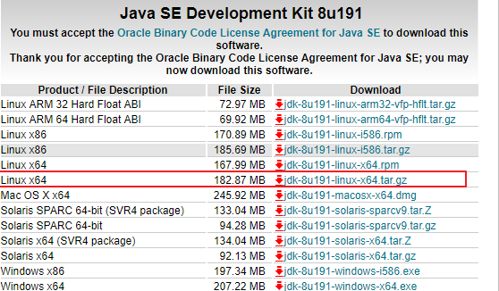

JDK为解压版，解压后需要配置环境变量即可使用。如将jdk安装到/opt路径下：

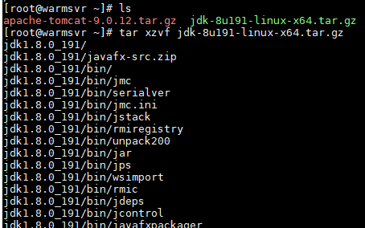

查看解压结果：

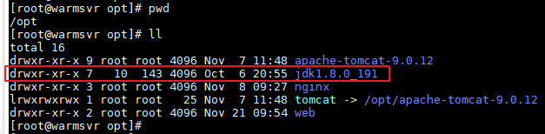

修改环境变量，将java的安装目录添加到path中,并通过java命令验证安装是否成功：



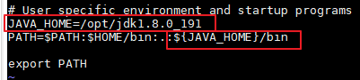

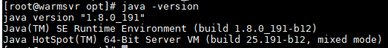

1. **安装数据库**

本软件采用开源的mariadb数据库存储软件需要的数据，通过 yum 方式安装 MariaDB ，执行如下命令即可。

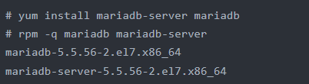

安装完成后，将 MariaDB 设置为开机启动，操作如下：



1. **安装python**

采用Linux系统自带的Python



1. **安装软件**

本软件的发布格式为jar文件，直接运行即可，无需额外安装



3、安装界面提示，按任意键退出安装程序，完成软件安装过程；

1. **系统设置**
   * + 1. 打开浏览器，输入URL：htt://{IP}/#/login登录海运物流信息服务系统，如下图：



登录后主页显示如下，显示一些数据统计信息，主要功能在左侧下拉菜单中：

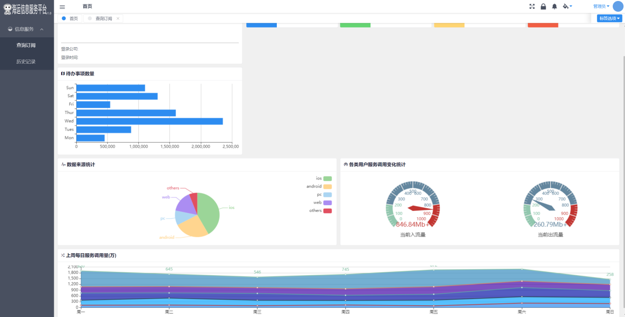

* + - 1. **查询订阅**

2.1 页面介绍

此处为查询订阅的主窗口，窗口分为上下两个区域。

上面区域为查询，订阅以及推送三者信息的维护。下部分为查询结果的显示。

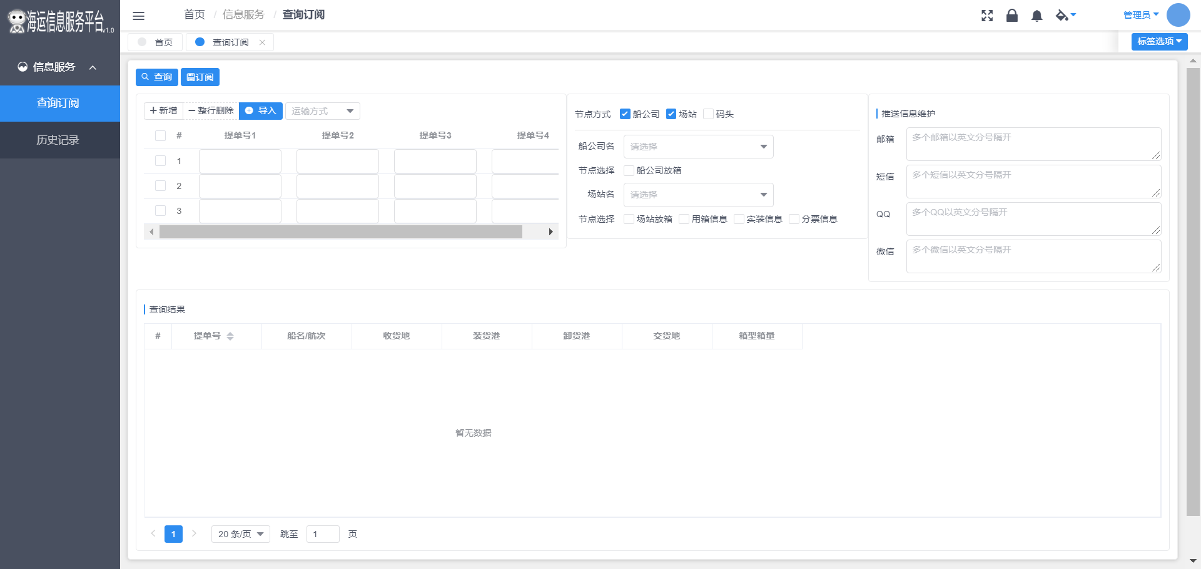

1）上左侧为输入订单编号和选择运输方式。在输入订单编号信息时，可以逐条添加，也可以批量导入，批量导入时，每一条订单编号必须换行填写下一个订单编号。

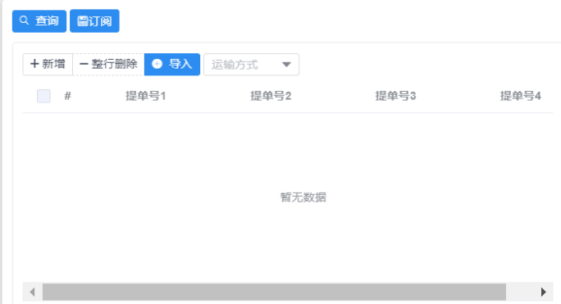

2）中间为节点的选择，勾选节点方式，可以显示该节点方式下节点信息和节点种类，以便选择。

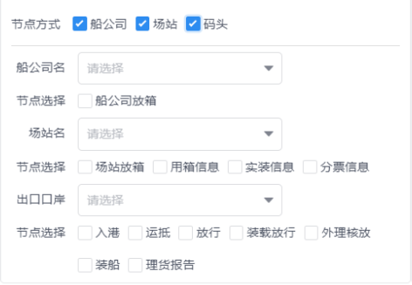

3）最右侧为推送方式的维护。系统提供四种（邮箱，短信，QQ以及微信）推送方法的选择，每一种推送方式，都支持填写多个，以英文分号隔开。

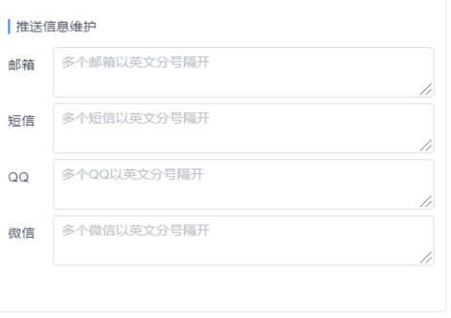

1. 下方显示所查询的结构，表格显示的信息列，会随节点方法的选择，自动显示并显示所选节点的信息。

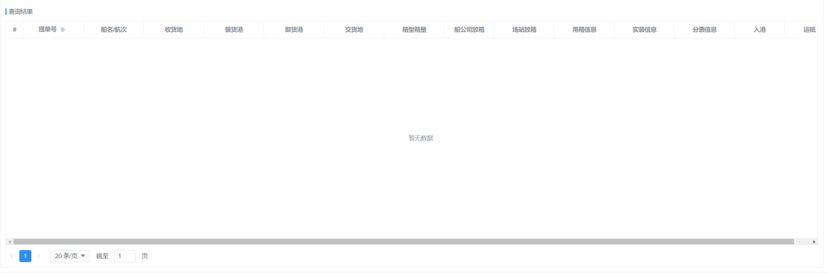

2.2 功能列表：

1）查询

通过输入或导入订单编号，选择运输方式，以及节点方法，即可查询出该订单编号下货物的状态。查询不必维护推送信息。

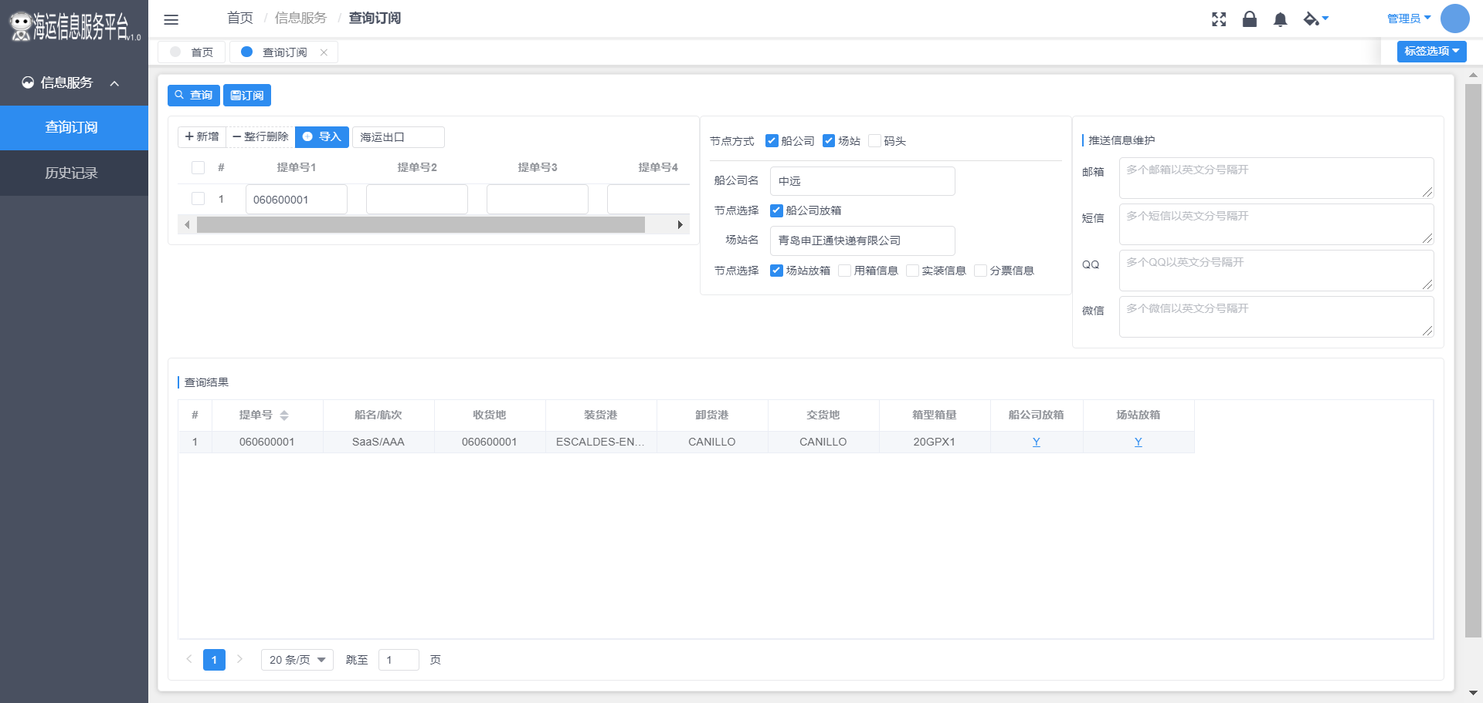

对应的节点列，可以双击显示，在该节点时的货物状态。

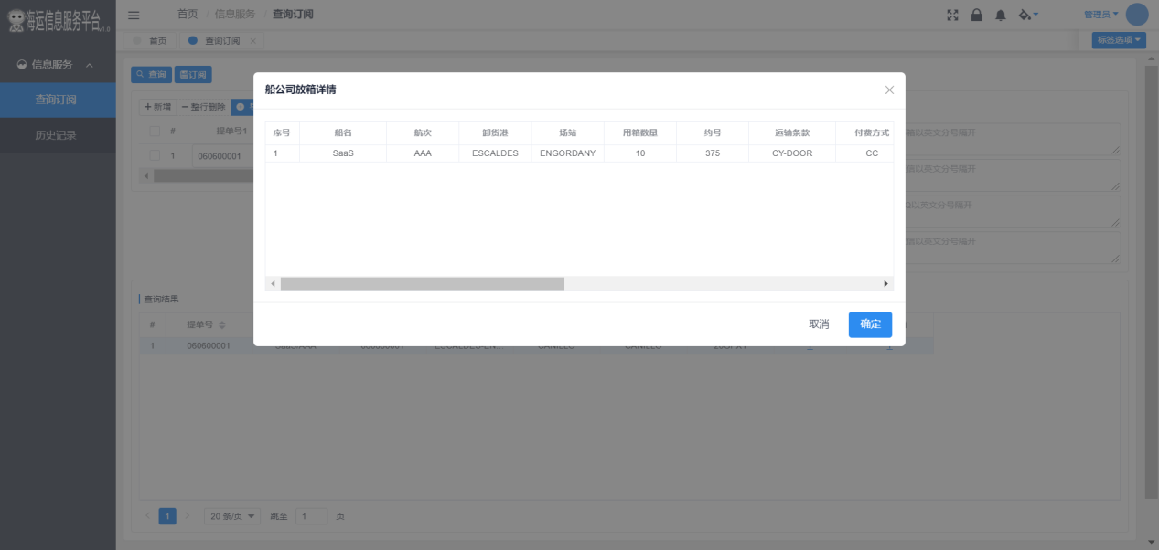

1. 订阅

订阅时订单编号，运输方式，节点方式以及推送信息必须填写，通过填写的推送 信息，以及选择节点，系统会实时跟踪货物动向，当货物有勾选的节点信息时，会通 过填写的推送信息向客户发一条关于货物现在状态的信息。客户想关注其他节点信息， 在原来的基础继续订阅即可。推送方式的选择，可以根据具体需要，进行填写维护。

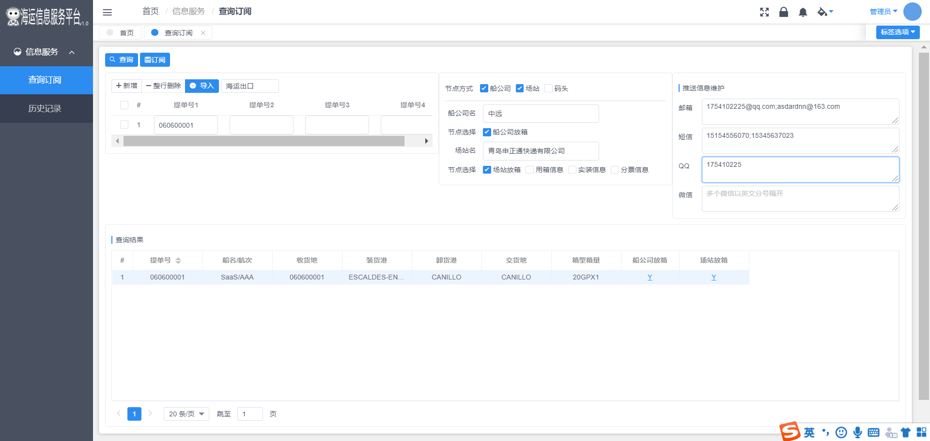

1. 推送

维护推送信息，是在订阅时完成的，后期可以对推送方法与信息，进行维护与修改。

短信推送方式：

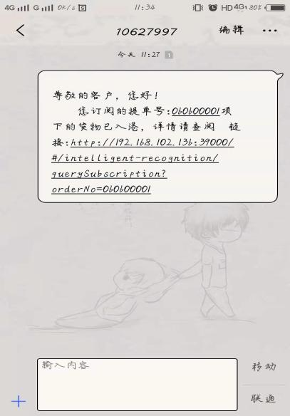

邮箱推送方式：

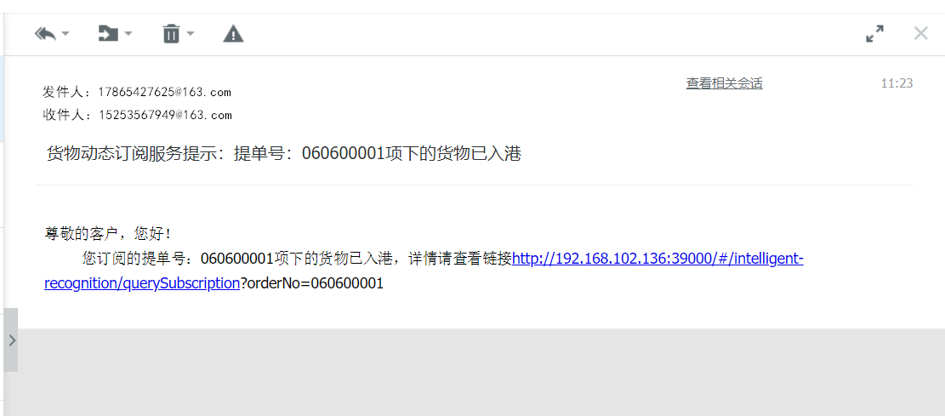

1. **API对接**

系统支持第三方系统通过RestfulAPI的方式调用系统接口，并返回格式化的数据，以便第三方系统对数据做自动化录入等操作。

目前系统支持以下接口：

|  |  |  |  |
| --- | --- | --- | --- |
| 序号 | 接口 | 输入参数 | 返回值 |
| 1 | http://ip:port/base/api/reco/ship | [  "orderList":["060600001","06120001","06040001"],  "shipType": 1,  "filterNode": [  {"filterKey":"ship",  "filterValue": "船公司"},  {"filterKey":"shipNode","filterValue": "a"}],  "filterType":[]  ] | {  "returnCode": 200,  "returnMsg": "操作成功",  "returnData": {  "result": {  orderNo: "060600001",  ship: "SaaS/AAA",  receipt: "CANILLO",  upload: "ESCALDES-ENGORDANY",  unloadPort: "CANILLO",  delivery: "CANILLO",  boxVolume: "20GPX1",  shipCompanyLoad: "Y"  }  } |
| 2 | http://ip:port/base/api/reco/station | [  "orderList":["060600001","06120001","06040001"],  "shipType": 1,  "filterNode": [  {"filterKey":"station",  "filterValue": "场站"},  {"filterKey":"stationNode",  "filterValue": "b;c;d"}],  "filterType":[]  ] | {  "returnCode": 200,  "returnMsg": "操作成功",  "returnData": {  "result": {  orderNo: "060600001",  ship: "SaaS/AAA",  receipt: "CANILLO",  upload: "ESCALDES-ENGORDANY",  unloadPort: "CANILLO",  delivery: "CANILLO",  boxVolume: "20GPX1",  stationLoad: "",  boxMessage: "",  installation: "",  ticket: "",  }  } |
| 3 | http://ip:port/base/api/reco/port | [  "orderList":["060600001","06120001","06040001"],  "shipType": 1,  "filterNode": [  {"filterKey":"port",  "filterValue": "出口口岸"},  {"filterKey":"portNode",  "filterValue": "f;g;k"}],  "filterType":[]  ] | {  "returnCode": 200,  "returnMsg": "操作成功",  "returnData": {  "result": {  orderNo: "060600001",  ship: "SaaS/AAA",  receipt: "CANILLO",  upload: "ESCALDES-ENGORDANY",  unloadPort: "CANILLO",  delivery: "CANILLO",  boxVolume: "20GPX1",  enter: "",  shipTo: "",  release: "",  loadRelease: "",  portRelease: "",  loadShip: "",  }  } |
| 4 | http://ip:port/base/api/reco/Subscribe | [  "orderList":["060600001","06120001","06040001"],  "shipType": 1,  "filterNode": [  {"filterKey":"port",  "filterValue": "出口口岸"},  {"filterKey":"portNode",  "filterValue": "f;g;k"}]  ] | {  "returnCode": 200,  "returnMsg": "操作成功",  "returnData": {}  } |